Knihovna v Ostrovci vás zve
na povídání s promítáním
INDONÉSIE
Ostrovy Flores, Komodo, Rinca

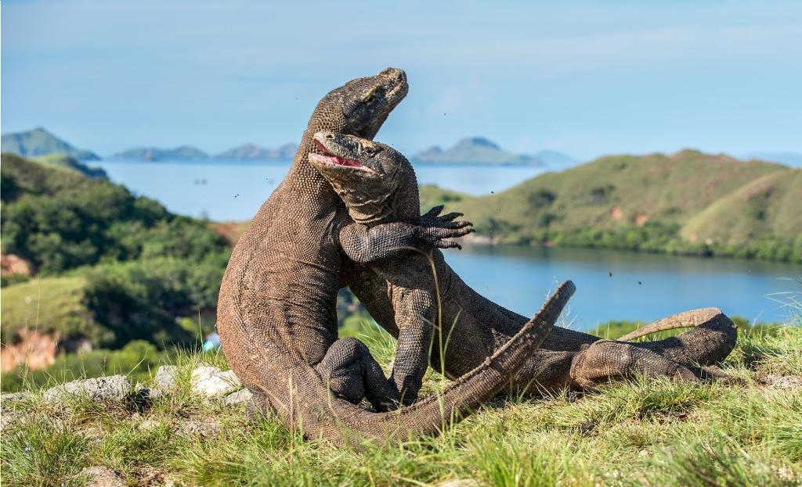
3. část

sobota 16. února 2019 v 16.00 hod.
od 14.00 hod. beseda o cestování
knihovna v budově obecního úřadu

